Привет!
Давай сегодня поговорим о домашних животных.
Поставь галочки в тех вариантах ответа, которые подходят. Постарайся честно отвечать на вопросы анкеты.
Мы никому не покажем твои ответы!

- Для начала напиши свои имя и фамилию:
1) | Мальчик …………………
2) | Девочка …………………

- В каком классе ты учишься? НАПИШИ БУКВУ СВОЕГО КЛАССА
 | 1) | 1 класс …………………
 | 2) | 2 класс …………………
 | 3) | 3 класс …………………
 | 4) | 4 класс …………………

- В какой школе ты учишься? ВПИШИ НОМЕР СВОЕЙ ШКОЛЫ /__________/

- В каком городе ты живёшь? ЗАПИШИ НАЗВАНИЕ /______________________________/

- Как ты считаешь, как собаки и кошки влияют на здоровье своих хозяев? ВЫБЕРИ ОДИН ОТВЕТ
1) | Влияют плохо …………………
2) | Никак не влияют …………….
3) | Влияют хорошо ………………
4) | Не знаю …………………………

- Что из перечисленного здесь верно? ВЫБЕРИ ВСЁ, ЧТО ПОДХОДИТ
1) | Собаки и кошки хорошо видят при слабом освещении ……………………………
2) | Собаки и кошки очень хорошо различают запахи ……………………………………
3) | Собаки и кошки хорошо различают разные цвета …………………………………..
4) | Собаки и кошки различают разные вкусы – соленый, сладкий, горький ……

- Как ты думаешь, какое из утверждений верно ВЫБЕРИ ОДИН ОТВЕТ
1) | Породистые собаки и кошки умнее и способнее, чем беспородные ………………….
2) | Беспородные кошки и собаки такие же умные и способные, как и породистые ….
3) | Не знаю …………………………………………………………………………………………………………

- Представь, что твой друг решил завести собаку. Где ты посоветуешь ему взять щенка? ВЫБЕРИ ОДИН ОТВЕТ
1) | На улице ………………………………………………………….……………………………………..….
2) | В приюте для бездомных животных ……………………………………………………………...
3) | В специальном питомнике или у специалистов, которые разводят собак ……….
4) | У друзей, знакомых ………………………………………………………………………………….…..
5) | В зоомагазине ……………………………………………………………………………………………..
6) | Не знаю ………………………………………………………………………………………………………

- Какое из утверждений верно? ВЫБЕРИ ОДИН ОТВЕТ
1) | Делать прививки нужно только тем кошкам, которые бывают на улице ……….
2) | Делать прививки кошке нужно, если она общается с собаками …………………..
3) | Делать прививки нужно каждой кошке, даже если она не гуляет на улице и не общается с собаками ……………………………………………………………………………
4) | Не знаю ……………………………………………………………………………………………………

- Как часто нужно делать прививки собакам? ВЫБЕРИ ОДИН ОТВЕТ
1) | Каждый месяц …………………………
2) | 1 раз в полгода ……………………….
3) | 1 раз в год ………………………………
4) | 1 раз в 2 года ………………………….
5) | Не знаю ………………………………….

- Чем лучше всего кормить домашних собак и кошек ВЫБЕРИ ОДИН ОТВЕТ
1) |  | Той же едой, которую мы едим сами …………..….
2) |  | Сырым мясом или рыбой …………………..…..………
3) |  | Специальным кормом для животных …………….
4) |  | Не знаю …………..…………..…………..…………..……….

- У мальчика Коли дома живет очень добрая небольшая собака породы Шпиц, вот ее фотография. Где Коля может гулять со своей собакой без поводка? ВЫБЕРИ ОДИН ОТВЕТ
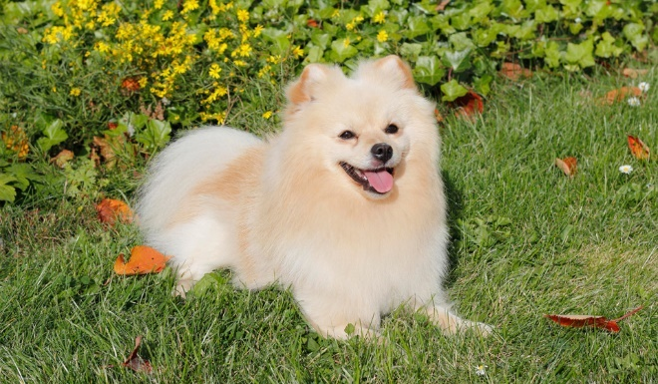
1) | Везде, ведь собака маленькая и добрая …………..…………..…
2) | Только на специальной площадке для выгула собак ………..
3) | Нигде, поводок у собаки должен быть всегда …………………..
4) | Не знаю …………..…………..…………..…………..…………..…………….

- Представь, что зимой ты увидел на улице маленького бездомного котенка. Как ты думаешь, можно ли его погладить? ВЫБЕРИ ОДИН ОТВЕТ
1) |  | Да, можно …………..…………..…………..…………..…………..…………….
2) |  | Да, можно, но только если руки в варежках или перчатках ….
3) |  | Да, можно, но только если рядом есть кто-то из взрослых …..
4) |  | Нет, гладить бездомное животное не стоит …………..……………

- Есть ли у тебя дома домашний питомец? ВЫБЕРИ ОДИН ОТВЕТ
 |  | 1) | Да ………………
 |  | 2) | Нет ………………
 |  | На вопрос 15 и 16 отвечают только те дети, у которых дома есть питомцы. Если у тебя дома нет питомца, пропусти эти вопросы

- Какой домашний питомец живёт у тебя дома? ВЫБЕРИ ВСЁ, ЧТО ПОДХОДИТ
1) | Кошка …………………….
2) | Собака ……………………
3) | Птица …………………….
4) | Рыбки ……………………..
5) | Черепаха …………………
6) | Хомяк ……………………..
7) | Другой питомец ………

- Вспомни свой вчерашний день. Что из перечисленного ты делал или делала? ВЫБЕРИ ВСЁ, ЧТО ПОДХОДИТ
1) | Кормил/ кормила питомца …………………….
2) | Гулял/ гуляла с питомцем …………………….
3) | Убирал/ убирала за питомцем ………………
4) | Играл/ играла с питомцем …………………….
5) | Ничего из перечисленного …………………….

СПАСИБО ЗА ОТВЕТЫ!

